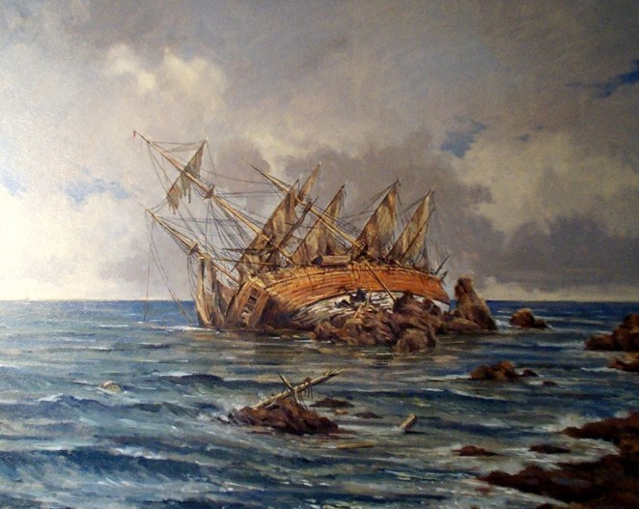
Один богатый афинянин вместе с другим плыл по морю. Поднялась страшная буря, и корабль перевернулся. Все остальные пустились вплавь, и только афинянин без конца взывал к Афине, обещая ей бесчисленные жертвы за свое спасение. Тогда один из товарищей по несчастью, проплывая мимо, сказал ему: "Афине молись, да сам шевелись".
Так и нам следует не только молиться богам, но и самим о себе заботиться.

